

**المقدمة**  
  
سنتعلم في هذا المشروع كيف نبرمج الألات الموسيقية الخاصة بك!

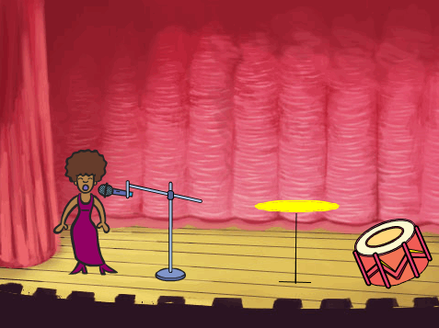

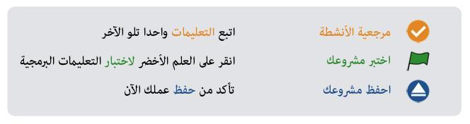



اولا, هيا بنا نجعل الطبلة تصدر صوتا عند خبطها.

C:\Users\PC\Dropbox\CodeClub\scratch_curriculum\ar-EG\term 1\2-Rock Band\images\activity_checklist.jpg

1. ابدء مشروع جديد، وأحذف كائن القط، بحيث مشروعك يبدو فارغا.
2. أضف كائن الطبلة الى مشروعك, وكذالك أضف صورة مناسبة الى خلفية المنصة.

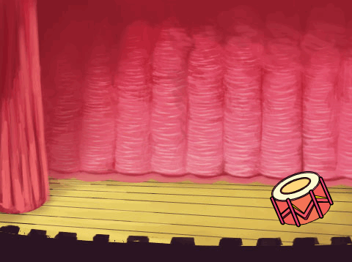

1. هيا نبرمج الطبلة لتصدر صوتا عند النقر عليها. تأكد أولا انك اخترت كائن الطبل ثم اضف هذه التعليمات البرمجية:

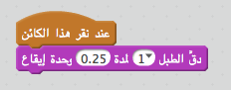

1. انقر على الطبلة لتجرب صوت الموسيقة التي اخترتها.
2. يمكنك أيضا تغييرشكل الطبلة عندما يتم النقر عليها, من خلال ابتكار مضهر جديد. أنقر على زر" المضاهر" وسوف ترى صورة الطبلة.

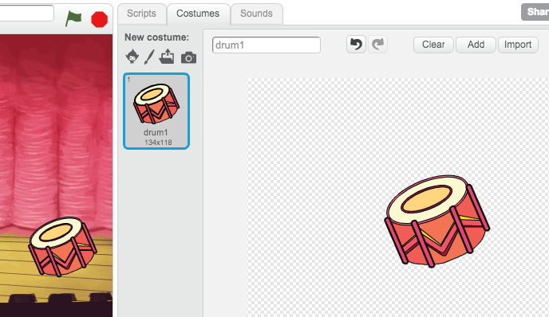

1. انقر بزر الماوس الأيمن على المظهر واختر "مضاعفة" ليكون لديك نسختين من المضهر.

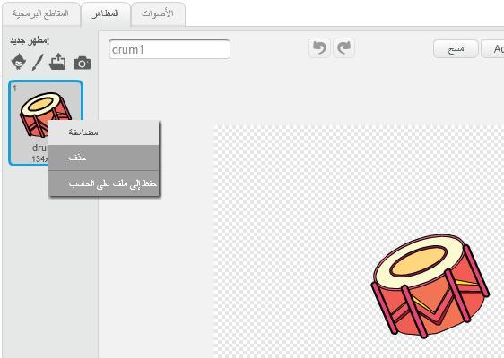

1. انقر على المظهر الجديد (التي تسمى "drum2") ثم أختر أداة الخط المستقيم وأرسم خطوط لجعل الطبلة تبدو وكأنها تصدر صوتا.

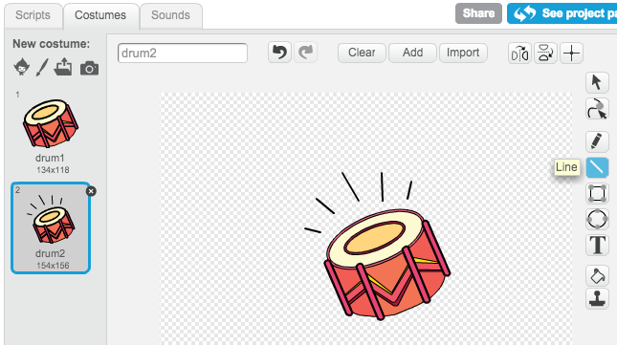

1. أسماء المظاهر لا تبدو مناسبة الأن. أعد تسمية المضهرين الى "لم يتم ضربه" و "تم ضربه" من خلال كتابة اسم كل مظهر في خانة النص.

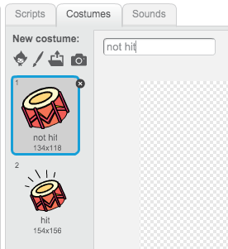

1. الأن لديك مضهرين مختلفين للطبلة الخاص بك. يمكنك اختيار اي مظهر لعرضها. أضف هذا المقطع البرمجي الى الطبلة.

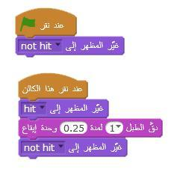

القطعة البرمجية لتغيير المضهر يوجد في قسم المضاهر.

1. عند النقر, يجب على الطبلة أن تغير مضهرها لتبدو كأنما تم خبطها, وتعود الى مضهرها السابق مرة أخرى.

C:\Users\PC\Dropbox\CodeClub\scratch_curriculum\ar-EG\term 1\2-Rock Band\images\save_your_project.jpg

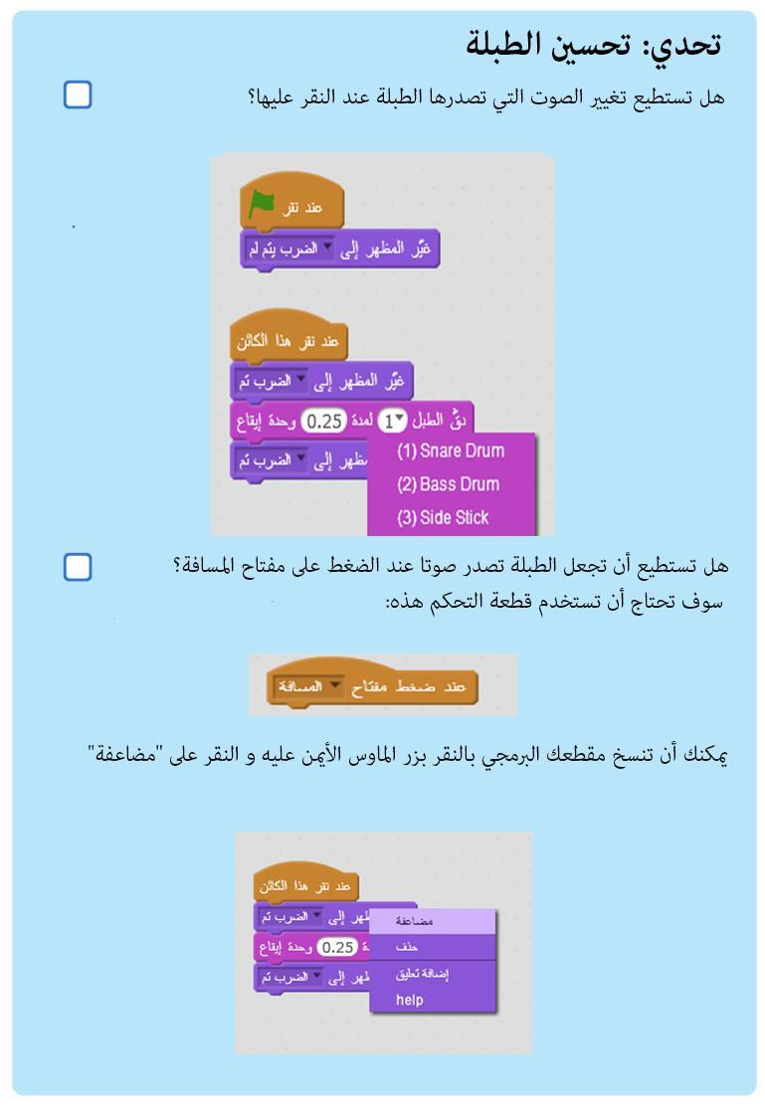

C:\Users\PC\Dropbox\CodeClub\scratch_curriculum\ar-EG\term 1\2-Rock Band\images\save_your_project.jpg



لنضف مغنية الى فرقتك الموسيقية!



1. أضف كائنين أخرين الى المنصة: مغني و ميكروفون.

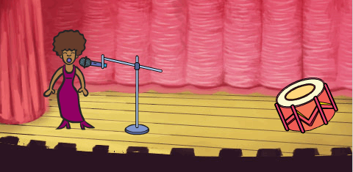

1. قبل أن تتمكن ان تجعل المغنية تغني. سوف تحتاج ان تضيف صوتا الى الكائن. تأكدأولا أنك أخترت المغنية, ثم انقر على زر "الأصوات", ثم أنقر على "أختيار صوت من المكتبة":

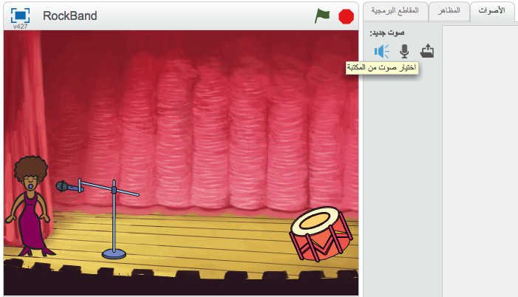

1. اذا نقرت على "صوتيات" من الجانب الايسر, سوف يمكنك ان تختار صوتا مناسبا للكائن الخاص بك.

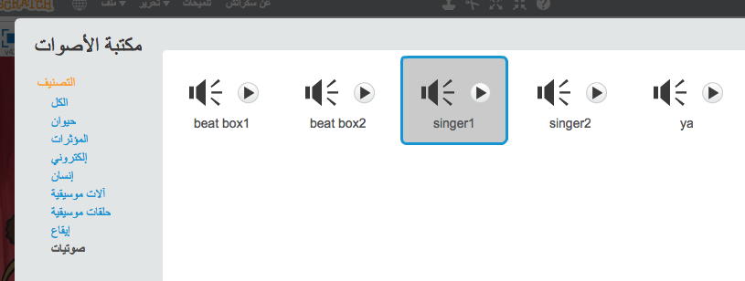

1. بعض اضافة الصوت, يمكنك أن تضيف هذا المقطع البرمجي الى المغنية.

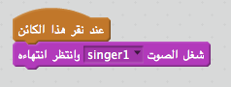

1. انقر على المغنية, لتتأكد أنها تغني عند النقر عليها.



يمكنك أيضا أن تغير مظهر المغنية. لتبدو وكأنها تغني. كما فعلنا مع الطبلة, أنقر على زر الماوس الأيمن على المضهر لتضاعفه, بحيث يكون لديك مظهرين. ثم أعد تسمية المضهرين الى "لا تغني" و "تغني".

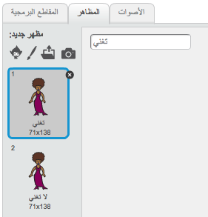

أضف بعض الخطوط قرب فم المغنية. ينبغي أن تبدو المغنية مثل هذه:

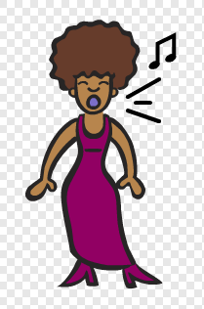

الأن أضف التعليمات البرمجية لتغير مظهر المغنية عندما يتم النقر عليها:

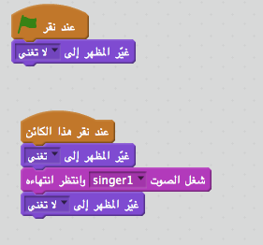

أنقر على المغنية, لتتأكد من أن تعليماتك البرمجية الجديدة تعمل.





جميع الاتك الموسيقية تستخدم فيها صورا من مكتبة اسكراتش. لماذا لا ترسم الكائن الخاص بك.



1. لترسم كائن الصنج, أنقر على أيقونة "ارسم كائن جديد".

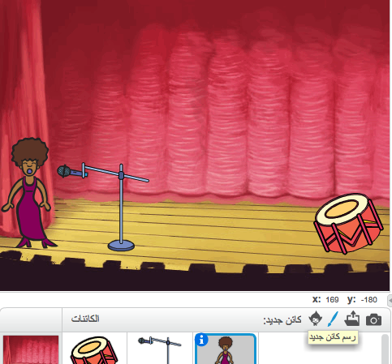

1. كما ترى, الأن لديك كائن فارغ اسمه "مظهر 1", أرسم الصنج في "مضهر1", باستخدام دائرة بيضاوية صفراء وبعض الخطوط. يجب عليك أيضا أن تعيد تسمية المضهر الى "لم يتم الضرب", تماما مثل الكائنات الأخرى.

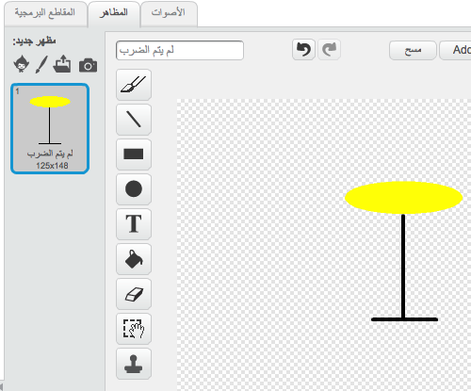

1. ضاعف كائن الصنج لتبتكر مضهر أخر, وتذكر أن تسميه "تم ضربه".
2. لتجعل الصنج يبدو وكأن تم ضربه, يمكنك أن تدوره.

لتفعل ذالك, انقر على أداة "تحديد" ثم اسحبه لتعلم على الصنج. يمكنك بعد ذالك أن تنقر وتسحب المقبض الدائري لتدوير الصنج.

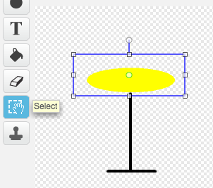

يجب أن يبدو كائن الصنج مثل هذه:

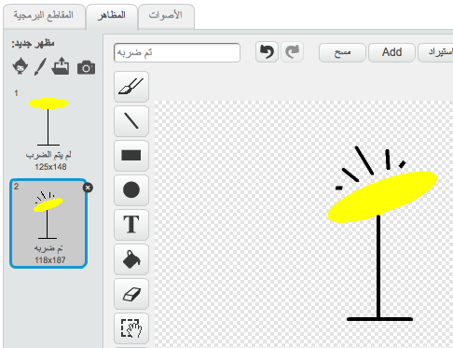

1. الصنج يبدو كبيرا بعض الشئ. أنقر على أيقونة "تصغير" و يجب أن تلاحض بأن مؤشر الماوس تغير. أنقر على الصنج بضع مرات لتصغيره. و يمكنك أيضا أن تحرك الصنج الى مكان مناسب في المسرح.

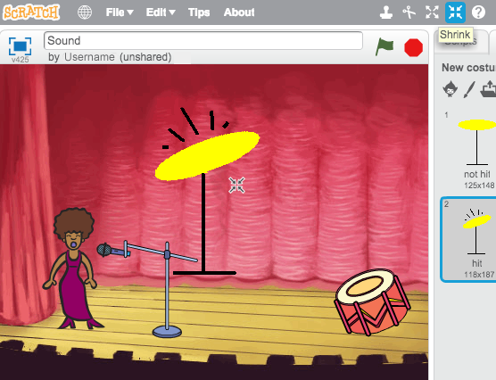

1. يجب أن تغير اسم الكائن, اسم "sprite1" لا يبدو مناسبا! انقر على ايقونة كائن الصنج, ثم انقر على الأزرق (معلومات).

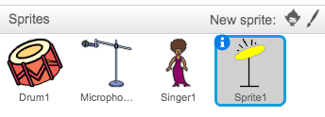

1. ألأن بعد أن صنعت الرسومات, يمكنك أن تضيف صوتا الى كائن الصنج. أنقر "أختيار صوت من المكتبة", ثم انقر على "ايقاع" وأختر صوت "cymbal crash".

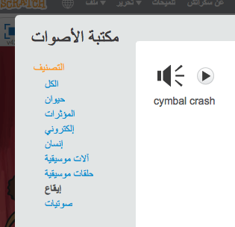

1. أضف هذا المقطع البرمجي الى الصنج, بحيث يصدر صوتا ويغير مضهره عند النقر عليه.

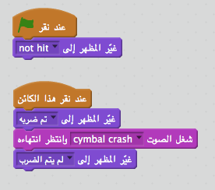

1. اختبر الصنج. لمعرفة اذا كان يعمل!





يمكنك إضافة خلفية موسيقية للفرقة!



1. أنقر على المنصة, ثم أنقر على زر "الأصوات" ثم "أختيار صوت من المكتب" لاضافة موسيقة الى المنصة. سوف تجد الموسيقة في قسم "حلقات صوتية".
2. أضف هذه التعليمات البرمجية الى المنصة, تذكر أن تحدد على الصوت الذي اخترته.

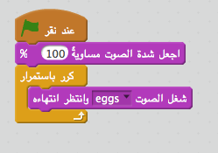

1. هذه التعليمات البرمجية تشغل باستمرار الموسيقة الذي اخترته. انقر على العلم لتختبره.
2. يمكنك أيضا أن تضيف هذه التعليمات البرمجية, لتتمكن من كتم وعدم كتم صوت الخلفية الموسيقية باستخدام مفاتيح "m" و "u":

